**Gâteau amandine aux poires façon clafoutis.**

[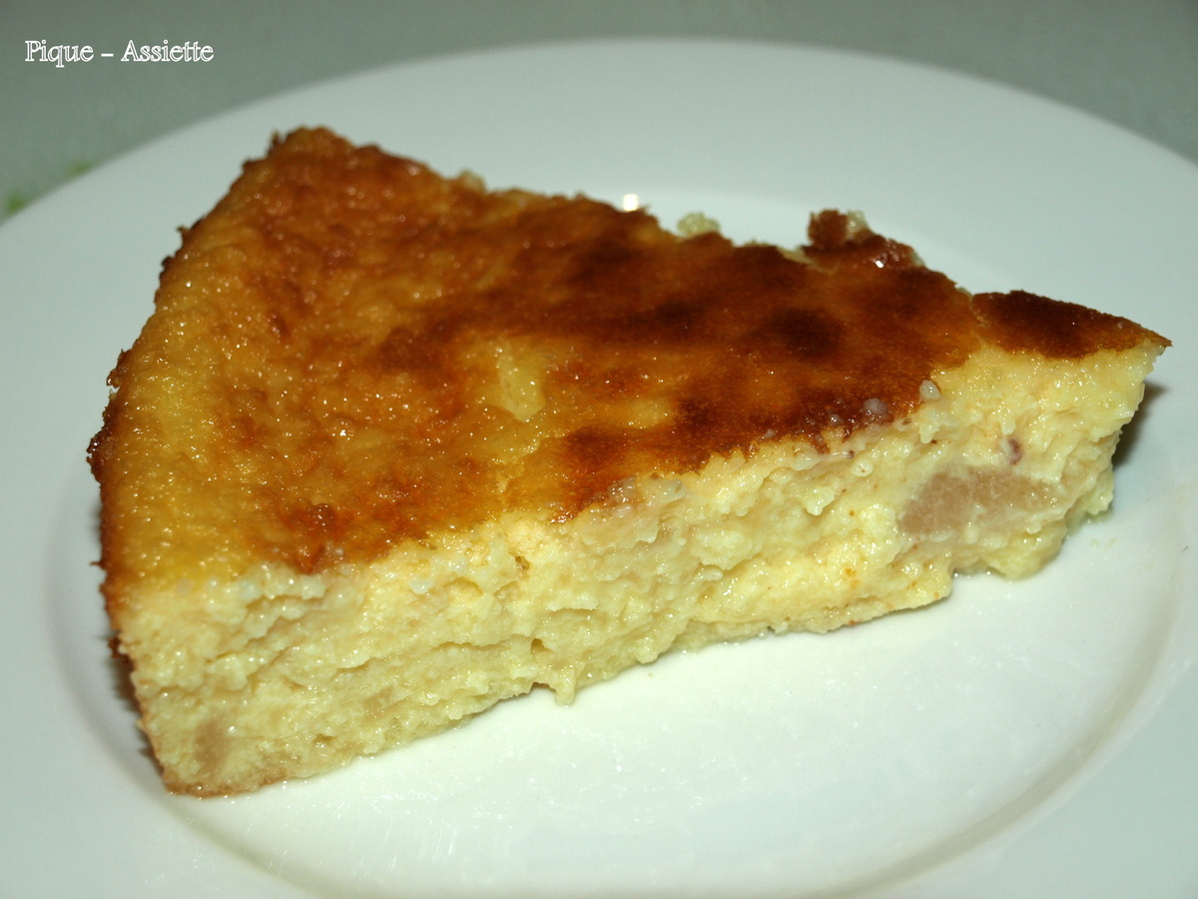](http://img.over-blog-kiwi.com/0/94/07/36/20150304/ob_bd7828_clafoutisgatopoires01.jpg)

http://img.over-blog-kiwi.com/0/94/07/36/20141012/ob_8a3857_fourchette-ingr-dients.jpg

* 1 grosse boite de poires au sirop
* 1 boite de lait concentré sucré (397 g)
* 3 oeufs
* 60 g de poudre d'amandes

http://img.over-blog-kiwi.com/0/94/07/36/20141012/ob_a4bbf6_fourchette-pr-paration.jpg

Préchauffer votre four à 180° (th 6)

Mixer les poires égouttées dans le bol du robot Companion munit du **couteau ultrablade V10**

**pendant 15 s**. Mettre dans un récipient et réserver.

Remplacer **le couteau par le fouet** et mélanger le lait concentré sucré, la poudre d'amandes et les oeufs

**V5 pendant 1 mn 30**.

Ajouter les poires réservées et mélanger l'ensemble **V5 pendant 15 à 20 s**.

Déposer votre mélange dans un plat allant au four préalablement beurré s'il n'est pas en silicone.

Enfourner pour 30 mn en surveillant. Laisser reposer au four éteint 10 mn.

[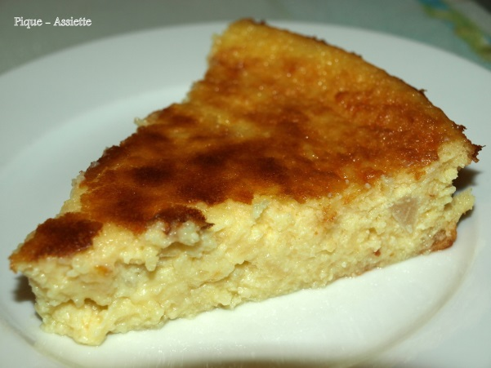](http://img.over-blog-kiwi.com/0/94/07/36/20150304/ob_a6b11a_clafoutisgatopoires04.jpg)[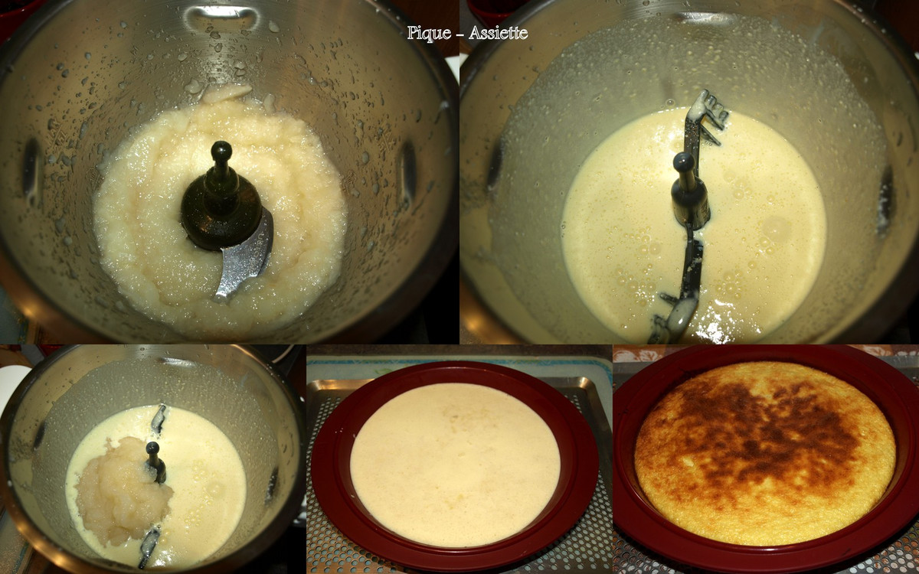](http://img.over-blog-kiwi.com/0/94/07/36/20150304/ob_9bac60_clafoutisgatopoires02.jpg)

Servir frais.

C'est bon et rapide à réaliser.